Informazioni ed Esito
Pagina che mostra i campi con le informazioni sull'esito.
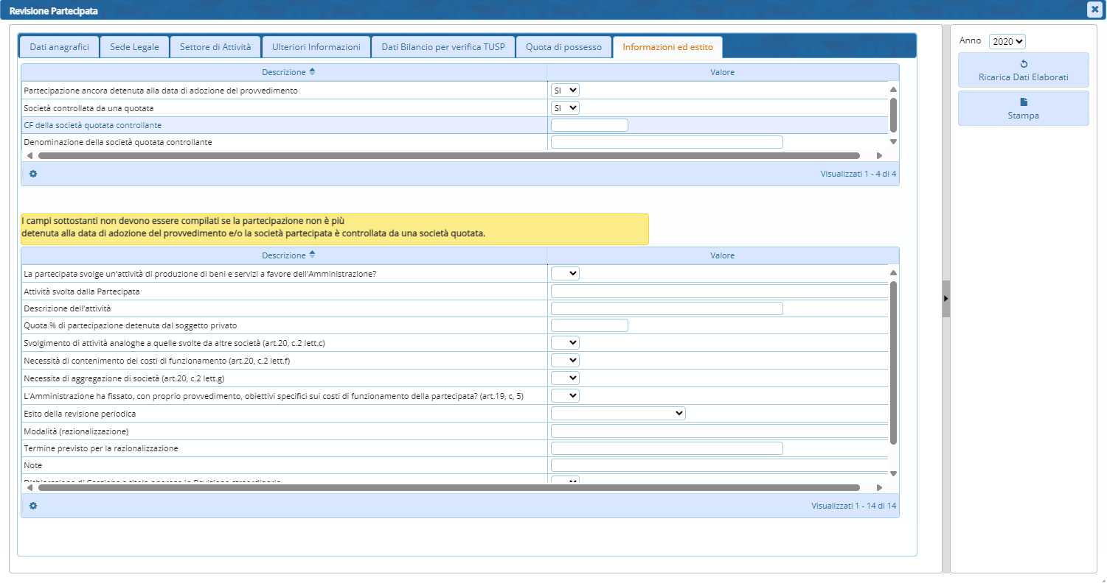
Premendo il pulsante stampa restituisce i dati in formato DOC Sotto troveremo un icona:
- Questa icona permetterà di configurare la tabella

